【ESD 创客论坛报名回执表】

请填妥表格E-mail给我们，接到回执后我们会为您预留座位及准备资料

公司名称 |  |  | 邮编
地址
联系人 | 所属部门 | 联系电话 | 手机 | 电子邮箱

报名请此将【报名回执单】填写完毕后邮件至会务组：

E-mail：linhaiyan@esd-resource.com

免费报名热线：400-991-0521

联系电话：0086-755- 29461353

联 系 人：林小姐 13480879217

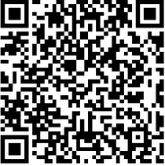
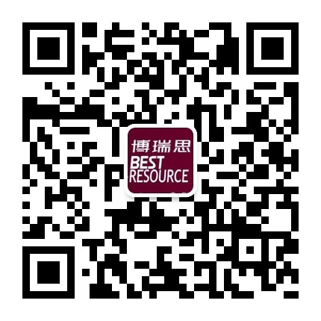

深圳市博瑞思咨询服务有限公司

